SlayTheSpireLite 实验报告

1. 实验名称
基于 Qt/C++ 的 SlayTheSpireLite 简易回合制战斗系统实现

2. 实验目的
掌握 Qt GUI 程序开发与界面布局设计；熟悉面向对象方法构建游戏实体与战斗逻辑；实现回合制战斗流程、卡牌效果与敌人意图系统；学习 Qt 信号槽机制及 UI 与逻辑分离设计。

3. 实验环境
操作系统：Windows
开发框架：Qt 6.11.0（MinGW 64-bit）
开发工具：VS Code / Qt Creator
项目类型：Qt Widgets C++ 项目

4. 实验内容与实现
项目采用模块化设计，主要分为核心数据模型、战斗流程控制器和 UI 展示三层。
核心模块包括：
- src/core：卡牌、敌人、玩家数据模型与状态处理
- src/battle：战斗流程与状态机控制
- ui：游戏界面显示与用户交互

4.1 核心类设计

4.1.1 Card 类
Card 类用于描述游戏中的卡牌实体，包含卡牌的基本属性、类型、稀有度和效果数值。
关键属性：
- QString id, name, description：卡牌唯一标识、名称和描述
- Type type：卡牌类型（Attack, Skill, Power）
- Rarity rarity：稀有度（Basic, Common, Uncommon, Rare）
- int cost, value：能量消耗和基础数值
- bool isupgrade：是否已升级
关键方法：
- bool canPlay(int energy)：判断能量是否足够
- QString getTypeString()：返回类型字符串
- QColor getTypeColor()：返回类型颜色
- bool upgrade()：升级卡牌
代码片段：
class Card {
public:
enum Type { Attack, Skill, Power };
enum Rarity { Basic, Common, Uncommon, Rare };
Card(const QString& id = "", const QString& name = "",
Type type = Attack, int cost = 1, int value = 0,
const QString& description = "", Rarity rarity = Common,
bool isupgrade = false, const QString& imagePath = "");
QString id, name, description;
Type type; Rarity rarity;
int cost, value; bool isupgrade;
bool canPlay(int energy) const;
QString getTypeString() const;
QColor getTypeColor() const;
bool upgrade();
};

4.1.2 Enemy 类
Enemy 类定义敌人实体，支持多种类型和意图系统，实现敌人AI行为。
关键属性：
- QString name：敌人名称
- Type type：敌人类型（Slime_A, Slime_B, Cultist, Sentinel, Boss）
- int maxHp, currentHp, block：生命值和格挡
- Intent nextIntent：下回合意图
- int vulnerable, weak, frail：状态效果
关键方法：
- void generateIntent()：生成下回合意图
- QString getIntentDescription()：获取意图描述
- void takeDamage(int amount)：承受伤害
- void gainBlock(int amount)：获得格挡
- void endTurn()：回合结束处理
代码片段：
class Enemy {
public:
enum Type { Slime_A, Slime_B, Cultist, Sentinel, Boss };
enum Intent { Attack, MultiAttack, Block, Buff_RITUAL,
Debuff_Weak, Debuff_Vulnerable, Debuff_Frail, Special };
Enemy(QString name = "未命名敌人", int maxHp = 30, Type type = Slime_A);
QString getName() const { return name; }
int getCurrentHp() const { return currentHp; }
Intent getNextIntent() const { return nextIntent; }
void generateIntent();
void takeDamage(int amount);
void gainBlock(int amount);
bool isAlive() const { return currentHp > 0; }
void endTurn();
};

4.1.3 Player 类
Player 类管理玩家状态，包括血量、能量、卡组和状态效果。
关键属性：
- int currentHp, maxHp, block：生命值和格挡
- int currentEnergy, maxEnergy：能量
- QVector<Card> deck, hand, discard, drawPile：卡组管理
- int weak, vulnerable, frail：状态效果
关键方法：
- bool playCard(int cardIndex, int targetIndex, QVector<Enemy>& enemies)：使用卡牌
- void endTurn()：结束回合
- void startTurn()：开始回合
- void drawCards(int count)：抽牌
- void addStatus(const QString& status, int value)：添加状态
代码片段：
class Player {
public:
Player(int maxHp = 80, int maxEnergy = 3);
int getCurrentHp() const { return currentHp; }
int getMaxHp() const { return maxHp; }
int getEnergy() const { return currentEnergy; }
const QVector<Card>& getHand() const { return hand; }
bool playCard(int cardIndex, int targetIndex, QVector<Enemy>& enemies);
void endTurn();
void startTurn();
void drawCards(int count);
void addStatus(const QString& status, int value);
};

4.1.4 BattleController 类
BattleController 类控制战斗流程，实现状态机和信号通知。
关键属性：
- BattleState state：战斗状态（NotStarted, PlayerTurn, EnemyTurn, PlayerWon, PlayerLost, BattleEnd）
- Player player：玩家对象
- QVector<Enemy> enemies：敌人列表
关键方法：
- void startBattle(const QVector<Enemy>& initialEnemies)：开始战斗
- bool playCard(int cardIndex, int targetIndex)：玩家使用卡牌
- void endTurn()：结束玩家回合
- void processEnemyTurns()：处理敌人回合
信号：
- void battleStateChanged(BattleState newState)
- void playerHealthChanged(int current, int max)
- void enemyIntentChanged(int index, const QString& intent, int value)
- void handChanged(const QVector<Card>& hand)
- void battleLog(const QString& message)
代码片段：
class BattleController : public QObject {
Q_OBJECT
public:
enum BattleState { NotStarted, PlayerTurn, EnemyTurn,
PlayerWon, PlayerLost, BattleEnd };
explicit BattleController(QObject *parent = nullptr);
void startBattle(const QVector<Enemy>& initialEnemies);
bool playCard(int cardIndex, int targetIndex);
void endTurn();
signals:
void battleStateChanged(BattleState newState);
void playerHealthChanged(int current, int max);
void enemyIntentChanged(int index, const QString& intent, int value);
void handChanged(const QVector<Card>& hand);
void battleLog(const QString& message);
};

4.2 界面设计
程序入口 main.cpp 创建 QApplication 并显示 BattleView。
BattleView 使用 QVBoxLayout/QHBoxLayout 布局，包含玩家信息区、敌人显示区、手牌区、战斗日志区与结束回合按钮。
界面交互支持选择卡牌、点击敌人目标、点击空白区域使用非攻击卡牌，以及结束回合操作。

5. 实验过程
1) 需求分析：以《杀戮尖塔》为原型，设计简化回合制战斗规则。
2) 系统设计：使用对象封装 Card、Enemy、Player，并通过 BattleController 实现战斗调度。
3) 编码实现：分别实现核心数据、战斗控制和 Qt 界面交互。
4) 调试运行：测试卡牌使用、敌人意图、生效状态和胜负判定。

6. 实验结果
成功实现简化回合制战斗演示，包括玩家手牌显示、卡牌效果、敌人意图、状态影响和胜负判定。
UI 与逻辑分离，使用 Qt 信号槽实现实时更新。
初始战斗场景可正常运行并输出战斗日志。
结果展示
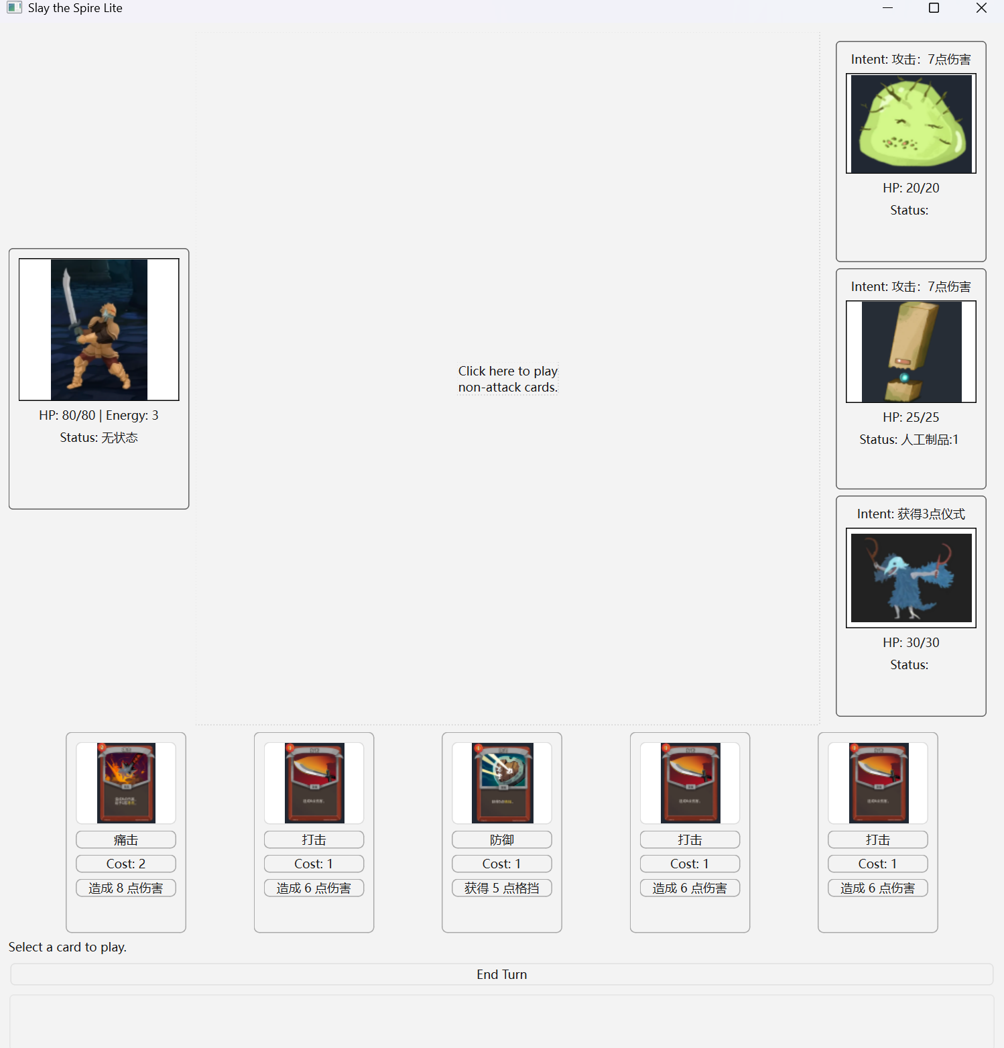
7. 总结与展望
本次实验强化了 Qt 界面开发与 C++ 面向对象设计能力，掌握了战斗流程控制与状态管理。
后续扩展可增加更多卡牌效果、复杂敌人 AI、关卡系统和卡组构建功能。

